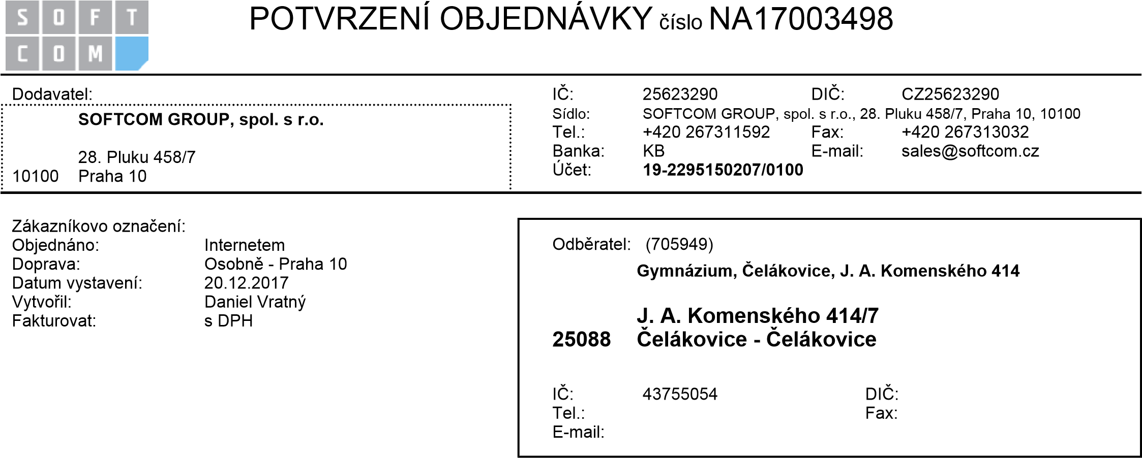
Kód
Název produktu
Počet
Cena/MJ

bez poplatků

bez DPH
Měna
RP

za ks
AP

za mj
Cena/MJ

s poplatky

bez DPH
DPH%
Celkem

NOAS01787 ASUS E203NA-FD029TS 11,6 / N3350 / 32GB / 4G / W1 12 5 399.00 Kč 14.00 50.00 5 463.00 21 % 79 322.76
RECFEE - 3.3.1 Laptop osobní počítač
DFAT004 ATTACK Supreme Blue 11,6" 12 0.00 Kč 0.00 0.00 0.00 21 % 0.00
V celkové sumě bez DPH byly zahrnuty následující poplatky: Celková hodnota objednávky v Kč: 65 556.00
Recyklační poplatek: 168.00 Kč s DPH: 79 323.00
Autorská odměna: 600.00 Kč
Poplatky celkem: 768.00 Kč

Firma je zapsána v obchodním rejstříku, vedeném Městským soudem Praze, oddíl C, vložka 55683.
I6 (c) 2018 CyberSoft, s.r.o. (VRD - 09.01.2018 14:13:02)

